Университет 2035 подтверждает, что студент

Фомина

Ольга

Михайловна

Тверской государственный университет
в составе команды проекта
"Быть или не быть?"

принял участие в IX запуске проектно-образовательного интенсива «От идеи к прототипу» 2022 года.
Поздравляем вас с успешным окончанием работы над собственным проектом и желаем успехов в будущих начинаниях!

Проректор
по учебной работе

Сулименко О.В.

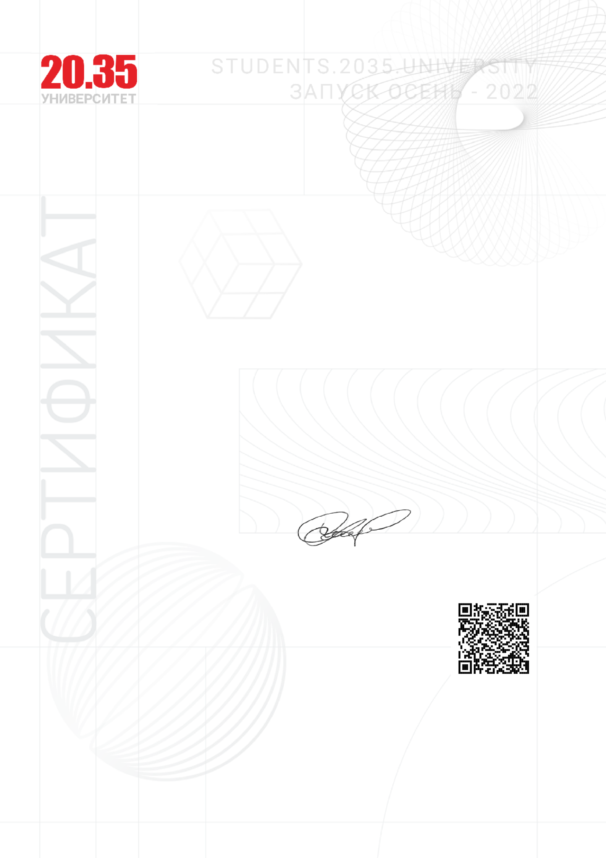

Сайт интенсива: intensive.2035.university

АНО «Университет 2035» 23.12.2022

